
О внесении изменений и дополнений в постановление акимата Атырауской области от 11 апреля 2014 года № 107 "Об утверждении регламентов государственных услуг в области технической инспекции по Атырауской области"
Утративший силу
Постановление Акимата Атырауской области от 08 октября 2014 года № 312. Зарегистрировано Департаментом юстиции Атырауской области 05 ноября 2014 года № 3033. Утратило силу постановлением акимата Атырауской области от 11 сентября 2015 года № 285
Примечание РЦПИ.
В тексте документа сохранена пунктуация и орфография оригинала.
Сноска. Утратило силу постановлением акимата Атырауской области от 11.09.2015 № 285 (вводится в действие по истечении десяти календарных дней после дня его первого официального опубликования).
В соответствии с пунктом 3 статьи 16 Закона Республики Казахстан от 15 апреля 2013 года "О государственных услугах" и приказом Министра экономики и бюджетного планирования Республики Казахстан от 14 августа 2013 года № 249 "Об утверждении Правил по разработке стандартов и регламентов государственных услуг" акимат Атырауской области ПОСТАНОВЛЯЕТ:
1. Внести в постановление акимата Атырауской области от 11 апреля 2014 года № 107 "Об утверждении регламентов государственных услуг в области технической инспекции по Атырауской области (зарегистрировано в Реестре государственной регистрации нормативных правовых актов № 2921, опубликовано от 14 июня 2014 года в газете "Прикаспийская коммуна") следующие изменения и дополнения:
1) в регламенте государственной услуги "Регистрация и выдача свидетельства о государственной регистрации залога тракторов и изготовленных на их базе самоходных шасси и механизмов, прицепов к ним, включая прицепы со смонтированным специальным оборудованием, самоходных сельскохозяйственных, мелиоративных и дорожно-строительных машин и механизмов, а также специальных машин повышенной проходимости", утвержденном указанным постановлением:
Сноска. Пункт 1 с изменением, внесенным постановлением акимата Атырауской области от 13.03.2015 № 69 (вводится в действие по истечении десяти календарьных дней после его первого официального опубликования).
пункт 7 изложить в следующей редакции:
"7. Описание последовательности процедур (действий), между структурными подразделениями (работниками) с указанием длительности каждой процедуры (действия) по оказанию государственой услуги, приведено в приложении 1 к настоящему регламенту";
дополнить пунктом 8 следующего содержания:
"8. Справочник бизнес-процессов оказания государственной услуги "Регистрация и выдача свидетельства о государственной регистрации залога тракторов и изготовленных на их базе самоходных шасси и механизмов, прицепов к ним, включая прицепы со смонтированным специальным оборудованием, самоходных сельскохозяйственных, мелиоративных и дорожно-строительных машин и механизмов, а также специальных машин повышенной проходимости", приведен в приложении 2 к настоящему регламенту";
дополнить приложениями 1 и 2 согласно приложениям 1 и 2 к настоящему постановлению;
2) в регламенте государственной услуги "Выдача удостоверений на право управления тракторами и изготовленными на их базе самоходными шасси и механизмами, самоходными сельскохозяйственными, мелиоративными и дорожно-строительными машинами и механизмами, а также специальными машинами повышенной проходимости", утвержденном указанным постановлением:
дополнить пунктом 9 следующего содержания:
"9. Справочник бизнес-процессов оказания государственной услуги "Выдача удостоверений на право управления тракторами и изготовленными на их базе самоходными шасси и механизмами, самоходными сельскохозяйственными, мелиоративными и дорожно-строительными машинами и механизмами, а также специальными машинами повышенной проходимости" приведен в приложении 3 к настоящему регламенту";
дополнить приложением 3 согласно приложению 3 к настоящему постановлению;
3) в регламенте государственной услуги "Регистрация лиц, управляющих тракторами и изготовленными на их базе самоходными шасси и механизмами, самоходными сельскохозяйственными, мелиоративными и дорожно-строительными машинами и механизмами, а также специальными машинами повышенной проходимости по доверенности", утвержденном указанным постановлением:
пункт 7 изложить в следующей редакции:
"7. Описание последовательности процедур (действий) между структурными подразделениями (работниками) с указанием длительности каждой процедуры (действия) по оказанию государственной услуги, приведено в приложении 1 к настоящему регламенту";
дополнить пунктом 8 следующего содержания:
"8. Справочник бизнес-процессов оказания государственной услуги "Регистрация лиц, управляющих тракторами и изготовленными на их базе самоходными шасси и механизмами, самоходными сельскохозяйственными, мелиоративными и дорожно-строительными машинами и механизмами, а также специальными машинами повышенной проходимости по доверенности" приведен в приложении 2 к настоящему регламенту";
дополнить приложениями 1 и 2 согласно приложениям 4 и 5 к настоящему постановлению;
4) в регламенте государственной услуги "Регистрация, перерегистрация тракторов и изготовленных на их базе самоходных шасси и механизмов, прицепов к ним, включая прицепы со смонтированным специальным оборудованием, самоходных сельскохозяйственных, мелиоративных и дорожно-строительных машин и механизмов, а также специальных машин повышенной проходимости с выдачей регистрационных номерных знаков", утвержденном указанным постановлением:
пункт 7 изложить в следующей редакции:
"7. Описание последовательности процедур (действий) между структурными подразделениями (работниками) с указанием длительности каждой процедуры (действия) по оказанию государственной услуги, приведено в приложении 1 к настоящему регламенту";
дополнить пунктом 8 следующего содержания:
"8. Справочник бизнес-процессов оказания государственной услуги "Регистрация, перерегистрация тракторов и изготовленных на их базе самоходных шасси и механизмов, прицепов к ним, включая прицепы со смонтированным специальным оборудованием, самоходных сельскохозяйственных, мелиоративных и дорожно-строительных машин и механизмов, а также специальных машин повышенной проходимости с выдачей регистрационных номерных знаков" приведен в приложении 2 к настоящему регламенту";
дополнить приложениями 1 и 2 согласно приложениям 6 и 7 к настоящему постановлению;
5) в регламенте государственной услуги "Проведение ежегодного государственного технического осмотра тракторов и изготовленных на их базе самоходных шасси и механизмов, прицепов к ним, включая прицепы со смонтированным специальным оборудованием, самоходных сельскохозяйственных, мелиоративных и дорожно-строительных машин и механизмов, а также специальных машин повышенной проходимости", утвержденном указанным постановлением:
дополнить пунктом 9 следующего содержания:
"9. Справочник бизнес-процессов оказания государственной услуги "Проведение ежегодного государственного технического осмотра тракторов и изготовленных на их базе самоходных шасси и механизмов, прицепов к ним, включая прицепы со смонтированным специальным оборудованием, самоходных сельскохозяйственных, мелиоративных и дорожно-строительных машин и механизмов, а также специальных машин повышенной проходимости" приведен в приложении 3 к настоящему регламенту";
дополнить приложением 3 согласно приложению 8 к настоящему постановлению;
6) в регламенте государственной услуги "Представление информации об отсутствии (наличии) обременений тракторов и изготовленных на их базе самоходных шасси и механизмов, прицепов к ним, включая прицепы со смонтированным специальным оборудованием, самоходных сельскохозяйственных, мелиоративных и дорожно-строительных машин и механизмов, а также специальных машин повышенной проходимости", утвержденном указанным постановлением:
дополнить пунктом 9 следующего содержания:
"9. Справочник бизнес-процессов оказания государственной услуги "Представление информации об отсутствии (наличии) обременений тракторов и изготовленных на их базе самоходных шасси и механизмов, прицепов к ним, включая прицепы со смонтированным специальным оборудованием, самоходных сельскохозяйственных, мелиоративных и дорожно-строительных машин и механизмов, а также специальных машин повышенной проходимости" приведен в приложении 3 к настоящему регламенту";
дополнить приложением 3 согласно приложению 9 к настоящему постановлению.
2. Контроль за исполнением настоящего постановления возложить на Дюсембаева Г.И. - первого заместителя акима Атырауской области.
3. Настоящее постановление вступает в силу со дня государственной регистрации в органах юстиции и вводится в действие по истечении десяти календарных дней после дня его первого официального опубликования.
Аким области | Б. Измухамбетов

Приложение 1 к постановлению
акимата Атырауской области
от 8 октября 2014 года № 312
Приложение 1
к регламенту государственной услуги
"Регистрация и выдача свидетельства о
государственной регистрации залога
тракторов и изготовленных на их базе
самоходных шасси и механизмов, прицепов
к ним, включая прицепы со смонтированным
специальным оборудованием, самоходных
сельскохозяйственных, мелиоративных
и дорожно-строительных машин и
механизмов, а также специальных машин
повышенной проходимости"
Описание последовательности процедур (действия) между структурными подразделениями (работниками) с указанием длительности каждой процедуры (действия)

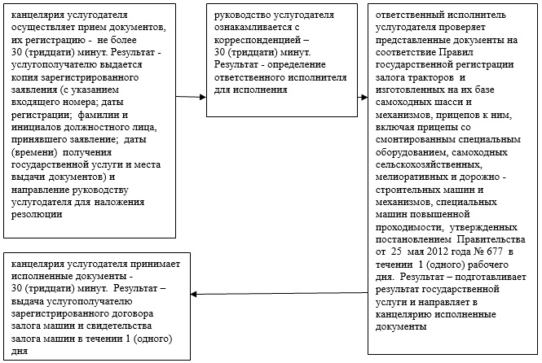

Приложение 2 к постановлению
акимата Атырауской области
от 8 октября 2014 года № 312
Приложение 2
к регламенту государственной услуги
"Регистрация и выдача свидетельства о
государственной регистрации залога
тракторов и изготовленных на их базе
самоходных шасси и механизмов, прицепов
к ним, включая прицепы со смонтированным
специальным оборудованием, самоходных
сельскохозяйственных, мелиоративных
и дорожно-строительных машин и
механизмов, а также специальных машин
повышенной проходимости"
Справочник бизнес-процессов оказания государственной услуги "Регистрация и выдача свидетельства о государственной регистрации залога тракторов и изготовленных на их базе самоходных шасси и механизмов, прицепов к ним, включая прицепы со смонтированным специальным оборудованием, самоходных сельскохозяйственных, мелиоративных и дорожно-строительных машин и механизмов, а также специальных машин повышенной проходимости"
Сноска. Приложение 2 с изменением, внесенным постановлением акимата Атырауской области от 13.03.2015 № 69 (вводится в действие по истечении десяти календарных дней после дня его первого официального опубликования).
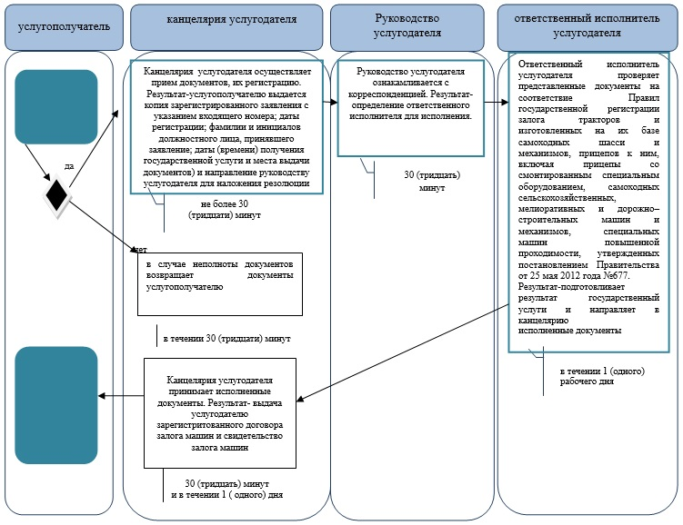
Условные обозначения:
СФЕ 1 - услугополучатель
СФЕ 2 - специалист канцелярии услугодателя
СФЕ 3 - руководитель услугодателя
СФЕ 4 - ответственный исполнитель услугодателя
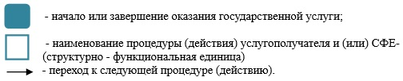

Приложение 3 к постановлению
акимата Атырауской области
от 8 октября 2014 года № 312
Приложение 3
к регламенту государственной услуги
"Регистрация и выдача свидетельства о
государственной регистрации залога
тракторов и изготовленных на их базе
самоходных шасси и механизмов, прицепов
к ним, включая прицепы со смонтированным
специальным оборудованием, самоходных
сельскохозяйственных, мелиоративных
и дорожно-строительных машин и
механизмов, а также специальных машин
повышенной проходимости"
Справочник бизнес-процессов оказания государственной услуги "Выдача удостоверений на право управления тракторами и изготовленными на их базе самоходными шасси и механизмами, самоходными сельскохозяйственными, мелиоративными и дорожно-строительными машинами и механизмами, а также специальными машинами повышенной проходимости"
Сноска. Приложение 3 с изменением, внесенным постановлением акимата Атырауской области от 13.03.2015 № 69 (вводится в действие по истечении десяти календарных дней после дня его первого официального опубликования).
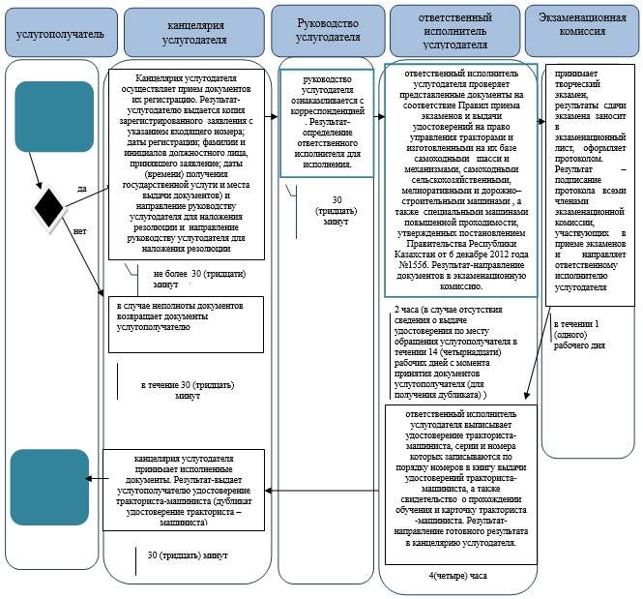
Условные обозначения:
СФЕ - структурно-функциональная единица;
СФЕ-1 - услугополучатель;
СФЕ-2 - специалист канцелярии услугодателя;
СФЕ-3 - руководитель услугодателя;
СФЕ-4 - ответственный исполнитель услугодателя;
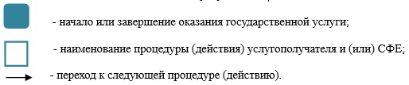

Приложение 4 к постановлению
акимата Атырауской области
от 8 октября 2014 года № 312
Приложение 1
к регламенту государственной услуги
"Регистрация лиц, управляющих
тракторами и изготовленными на их
базе самоходными шасси и механизмами,
самоходными сельскохозяйственными,
мелиоративными и дорожно-строительными
машинами и механизмами, а также
специальными машинами повышенной
проходимости по доверенности"
Описание последовательности процедур (действий) между структурными подразделениями (работниками) с указанием длительности каждой процедуры (действия)

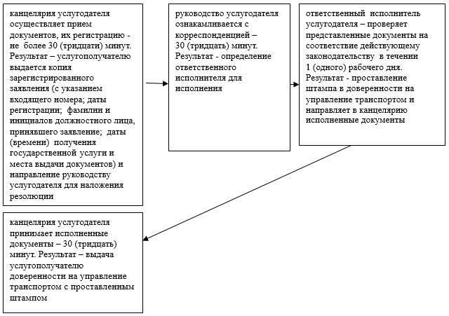

Приложение 5 к постановлению
акимата Атырауской области
от 8 октября 2014 года № 312
Приложение 2
к регламенту государственной услуги
"Регистрация лиц, управляющих тракторами
и изготовленными на их базе самоходными
шасси и механизмами, самоходными
сельскохозяйственными, мелиоративными
и дорожно-строительными машинами
и механизмами, а также специальными
машинами повышенной проходимости
по доверенности"
Справочник бизнес-процессов оказания государственной услуги "Регистрация лиц, управляющих тракторами и изготовленными на их базе самоходными шасси и механизмами, самоходными сельскохозяйственными, мелиоративными и дорожно-строительными машинами и механизмами, а также специальными машинами повышенной проходимости по доверенности"
Сноска. Приложение 5 с изменением, внесенным постановлением акимата Атырауской области от 13.03.2015 № 69 (вводится в действие по истечении десяти календарных дней после дня его первого официального опубликования).
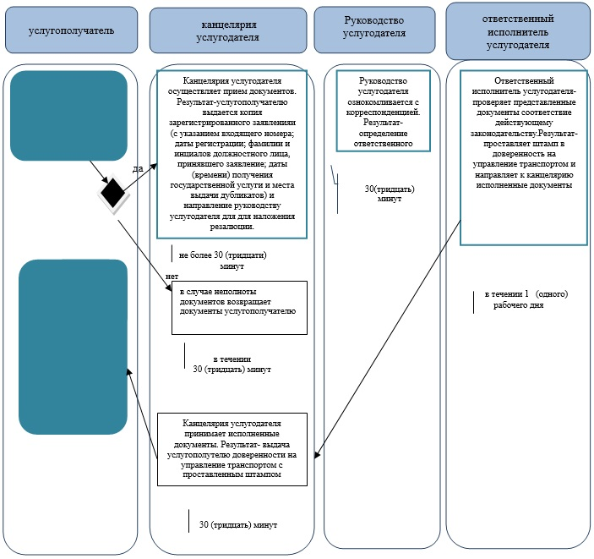
Условные обозначения:
СФЕ - структурно-функциональная единица;
СФЕ 1 - услугополучатель;
СФЕ 2 - специалист канцелярии услугодателя;
СФЕ 3 - руководитель услугодателя;
СФЕ 4 - ответственный исполнитель услугодателя;
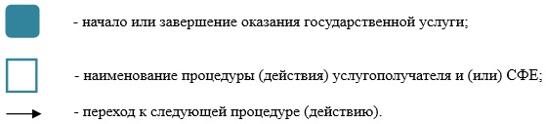

Приложение 6 к постановлению
акимата Атырауской области
от 8 октября 2014 года № 312
Приложение 1
к регламенту государственной услуги
"Регистрация, перерегистрация тракторов
и изготовленных на их базе самоходных
шасси и механизмов, прицепов к ним,
включая прицепы со смонтированным
специальным оборудованием, самоходных
сельскохозяйственных, мелиоративных и
дорожно-строительных машин и механизмов,
а также специальных машин проходимости с
выдачей регистрационных номерных знаков"
Описание последовательности процедур (действий) между структурными подразделениями (работниками) с указанием длительности каждой процедуры (действия)

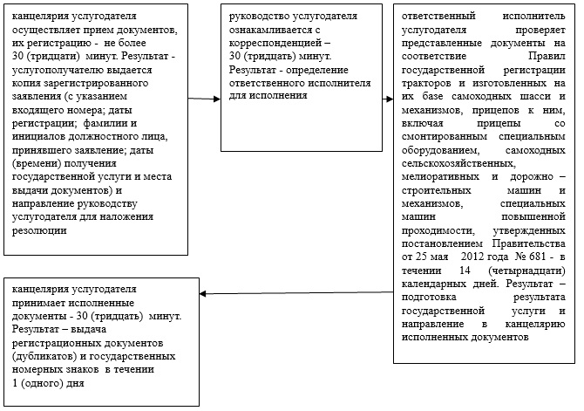

Приложение 7 к постановлению
акимата Атырауской области
от 8 октября 2014 года № 312
Приложение 2
к регламенту государственной услуги
"Регистрация, перерегистрация тракторов
и изготовленных на их базе самоходных
шасси и механизмов, прицепов к ним,
включая прицепы со смонтированным
специальным оборудованием, самоходных
сельскохозяйственных, мелиоративных
и дорожно-строительных машин и механизмов,
а также специальных машин проходимости с
выдачей регистрационных номерных знаков"
Справочник бизнес-процессов оказания государственной услуги "Регистрация, перерегистрация тракторов и изготовленных на их базе самоходных шасси и механизмов, прицепов к ним, включая прицепы со смонтированным специальным оборудованием, самоходных сельскохозяйственных, мелиоративных и дорожно-строительных машин и механизмов, а также специальных машин проходимости с выдачей регистрационных номерных знаков"
Сноска. Приложение 7 с изменением, внесенным постановлением акимата Атырауской области от 13.03.2015 № 69 (вводится в действие по истечении десяти календарных дней после дня его первого официального опубликования).
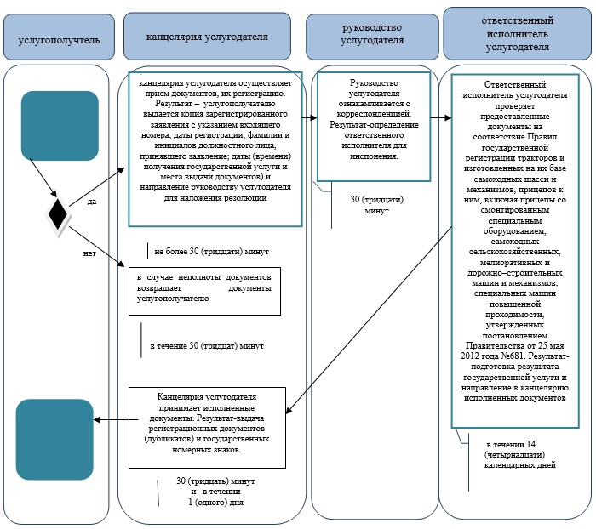
Условные обозначения:
СФЕ - структурно-функциональная единица;
СФЕ-1 - услугополучатель;
СФЕ-2 - специалист канцелярии услугодателя;
СФЕ-3 - руководитель услугодателя;
СФЕ-4 - ответственный исполнитель услугодателя;
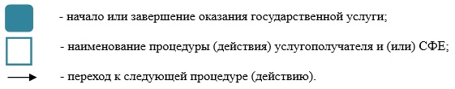

Приложение 8 к постановлению
акимата Атырауской области
от 8 октября 2014 года № 312
Приложение 3
"Проведение ежегодного государственного
технического осмотра тракторов и изготовленных
на их базе самоходных шасси и механизмов,
прицепов к ним, включая прицепы со
смонтированным специальным оборудованием,
самоходных сельскохозяйственных,
мелиоративных и дорожно-строительных машин
и механизмов, а также специальных машин
повышенной проходимости"
Справочник бизнес-процессов оказания государственной услуги "Проведение ежегодного государственного технического осмотра тракторов и изготовленных на их базе самоходных шасси и механизмов, прицепов к ним, включая прицепы со смонтированным специальным оборудованием, самоходных сельскохозяйственных, мелиоративных и дорожно-строительных машин и механизмов, а также специальных машин повышенной проходимости"
Сноска. Приложение 8 с изменением, внесенным постановлением акимата Атырауской области от 13.03.2015 № 69 (вводится в действие по истечении десяти календарных дней после дня его первого официального опубликования).
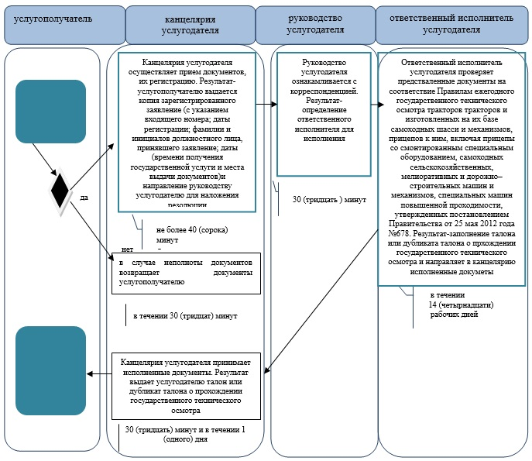
Условные обозначения:
СФЕ - структурно-функциональная единица;
СФЕ-1 - услугополучатель;
СФЕ-2 - специалист канцелярии услугодателя;
СФЕ-3 - руководитель услугодателя;
СФЕ-4 - ответственный исполнитель услугодателя;
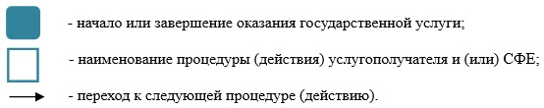

Приложение 9 к постановлению
акимата Атырауской области
от 8 октября 2014 года № 312
Приложение 3
к регламенту государственной услуги
"Предоставление информации об
отсутствии (наличии) обременений
тракторов и изготовленных на их базе
самоходных шасси и механизмов,
прицепов к ним, включая прицепы со
смонтированным специальным оборудованием,
самоходных сельскохозяйственных,
мелиоративных и дорожно-строительных машин
и механизмов, а также специальных машин
повышенной проходимости"
Справочник бизнес-процессов оказания государственной услуги "Предоставление информации об отсутствии (наличии) обременений тракторов и изготовленных на их базе самоходных шасси и механизмов, прицепов к ним, включая прицепы со смонтированным специальным оборудованием, самоходных сельскохозяйственных, мелиоративных и дорожно-строительных машин и механизмов, а также специальных машин повышенной проходимости"
Сноска. В заголовке и Условных обозначениях приложения 9 внесено изменение постановлением акимата Атырауской области от 13.03.2015 № 69 (вводится в действие по истечении десяти календарных дней после дня его первого официального опубликования).
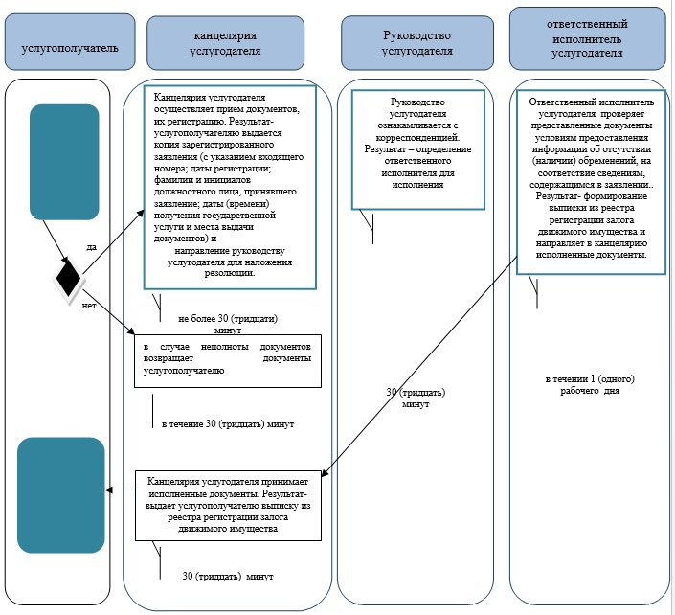
Условные обозначение
СФЕ - структурно-функциональная единица;
СФЕ-1 - услугополучатель;
СФЕ-2 - специалист канцелярии услугодателя;
СФЕ-3 - руководитель услугодателя;
СФЕ-4 - ответственный исполнитель услугодателя;
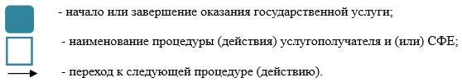

© 2012. РГП на ПХВ «Институт законодательства и правовой информации Республики Казахстан» Министерства юстиции Республики Казахстан

